Государственное общеобразовательное учреждение средняя общеобразовательная школа №184
Калининского района
Санкт- Петербурга

методическое пособие
по теме: КОМПОЗИЦИЯ В ДЕКОРАТИВНО-ПРИКЛАДНОМ
ИСКУССТВЕ.

АВТОР: КНЯЗЕВА ИННА ВЛАДИМИРОВНА -
педагог ДИЗАЙН-СТУДИИ «РУКОДЕЛЬНИЦА.

АННОТАЦИЯ.

Вашему вниманию предлагается методическое пособие по теме «Композиция в декоративно-прикладном искусстве» в рамках образовательной программы дизайн-студия «Рукодельница».
Методическое пособие включает материал для подготовки занятий по теме «Композиция в ДПИ»:
- общие понятия о композиции:
- геометрический вид,
- зрительная масса, величина,
- фактура, текстура,
- цвет,
- светотень,
- пропорции,
- контраст, нюанс,
- масштаб,
- ритм,
- модуль и их значении в композиции.
Даны описания разновидностей композиции и где они применяются.
Информация сопровождается иллюстративным материалом.
Это методическое пособие может быть полезно не только педагогам дополнительного образования, но и учителям ИЗО и трудового обучения на занятиях прикладным искусством.

Санкт-Петербург
2010 г.
Государственное общеобразовательное учреждение средняя общеобразовательная школа №184
Калининского района
Санкт- Петербурга

методическое пособие
по теме: КОМПОЗИЦИЯ В ДЕКОРАТИВНО-ПРИКЛАДНОМ
ИСКУССТВЕ.

Образовательная область: Декоративно-прикладное искусство

ФИО педагога: Князева Инна Владимировна

Санкт-Петербург
2010 г.

КОМПОЗИЦИЯ В ДЕКОРАТИВНО-ПРИКЛАДНОМ ИСКУССТВЕ.

Предметы и ансамбли материальной среды, создаваемой человеком - одна из древнейших сфер художественного творчества.
На протяжении всей истории человечества развивается многообразная техника художественной обработки изделий, осваиваются новые материалы, расширяется сфера деятельности художника-прикладника, усложняются его задачи.
С первых шагов прикладное искусство обнаружило характерную для него тесную связь с материально-технической культурой общества, с одной стороны, и явлениями специфически художественной деятельности, прежде всего изобразительного искусства, с другой стороны.
Развитие в тесном единстве со всеми другими искусствами – одна из закономерностей прикладного искусства.
Особенности формы, орнамента, фактуры, цвета в изделиях разных народов неразрывно связаны со своеобразием их хозяйства, образа жизни, обычаев, всей культуры, на которую известный отпечаток, легко прослеживаемый в произведениях прикладного искусства, накладывают климатические условия, особенности местных материалов, а также того «материала» (флоры, фауны, ландшафта), который служит источником изобразительных и орнаментных мотивов творчества.
Все эти факторы важны в создании произведений декоративно-прикладного искусства, очень важны и играют большую роль.
Декоративные произведения индивидуальны, особенны и отражают не только вкус и фантазию художника.
В них как и в произведениях других видов искусства отражаются материальные и духовные интересы людей.
Самое важное в произведениях декоративного искусства – общая художественная выразительность, красота вещи в целом.
Но есть и определенные правила, которых следует придерживаться в создании декоративных изделий.
Например, композиция играет большую роль в создании декоративных изделий.
Она является основой изделий.
Наука о композиции изучает общие внутренние закономерности строения форм в искусстве и дизайне, а также конкретные средства достижения их целостности и единства с содержанием вещей.
Цель композиции в дизайне – утилитарно оправданная форма вещи, имеющая функциональную, конструктивную и эстетическую ценность.
Структура вещи, формируемая по законам композиции, получает такие функциональные и конструктивные особенности, которые наилучшим образом отвечают назначению вещи.
Композиция (от лат. означает составление) соединение, сочетание разных частей в единое целое в соответствии с какой-либо идеей.
Композиция – «сочетание»понимают в области искусства как систему построения художественного произведения.
Это понятие применимо к процессу проектирования, к проекту и самому изделию.
Восприятие произведения во многом зависит от его композиции.
В декоративно-прикладном искусстве процесс создания произведения можно назвать сочинением композиции.
Композиция начало, подобно стволу дерева, органически связывает корни и ветви изобразительной формы, соподчиняет еë элементы друг другу и целому.
Порой словом « композиция « называют картину как таковую – как органическое целое с выраженным смысловым единством, подразумевая в данном случае, что рисунок, цвет и сюжет объединяются.
В таком случае неважно, к какому жанру относится картина и в какой манере выполнена, еë называют термином « композиция» как законченное произведение искусства.
Прежде чем рассмотреть различные закономерности композиции, надо познакомиться со свойствами пространственной формы материальных предметов.
Под свойствами пространственной формы понимается совокупность всех еë зрительно воспринимаемых признаков: геометрический вид (конфигурация), величина, положение в пространстве, масса, фактура, текстура, цвет, светотень.
Геометрический вид – свойство формы определяемое соотношением еë размеров по 3 координатам пространства, а также характером (конфигурацией) поверхности формы.
В зависимости от преобладания одного из 3 основных измерений выделяются 3 вида формы:
1) Объемный, характеризуемый относительным равенством всех 3 измерений (рис. а).
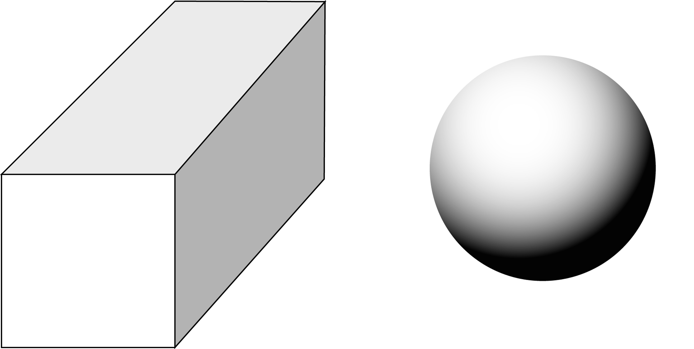
(рис. а)
2) Плоскостной, определяющий резкой (или полной) уменьшеностью размеров по одной из координат измерения. (рис. б).
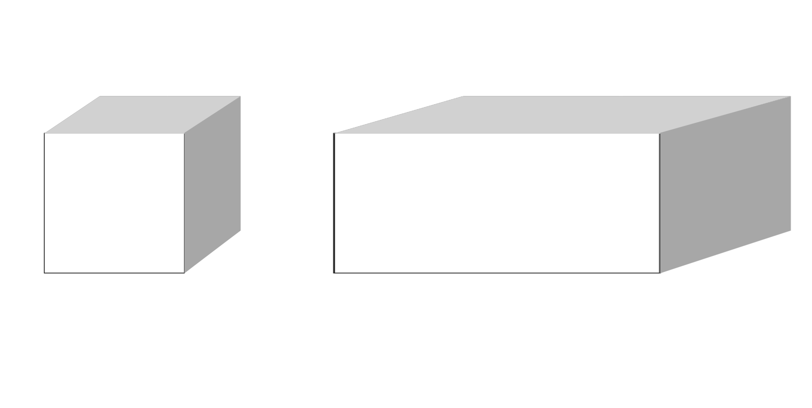
(рис. б)
3) Линейный, для которого характерно преобладание какого-либо одного измерения над 2 другими их относительно малой величине (рис. в).

(рис. в)
Другим признаком геометрического вида формы является прямолинейность (криволинейность) поверхности.
По данному признаку форма характеризуется, крайними состояниями:
а) Прямая линия (многоугольник ) – окружность;
б) Плоская (цилиндрическая, шаровая, коническая ) – многоугольная поверхность.
Между пределами «прямая линия – окружность», «плоская – многогранная поверхность» находится бесконечный ряд промежуточных состояний (рис. а).

(рис. а )
Величина - свойство протяженности формы и еë элементов по 3 координатам.
Величина формы оценивается по отношению к размерам человека или других форм или как соотношение величин элементов одной и той же формы.
Положение в пространстве – свойство формы, определяемое еë местонахождением среди других форм, а также относительно наблюдателя в системе 3 координатных плоскостей:
Фронтальной, профильной и горизонтальной (рис. б).
Взаимное расположение форм в пространстве по отношению друг к другу и зрителю рассматриваются по расположению в отношении друг друга или зрителя ближе, дальше, выше, ниже, слева, справа.
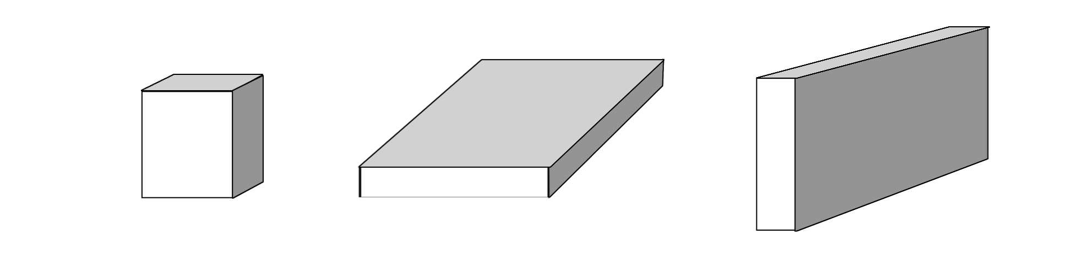
(рис. б)
Форма может располагаться и на различных уровнях по отношению к линии горизонта, т. е. на уровне горизонта, выше, ниже еë.
«Зрительная масса» - свойство формы, определяемое визуальной оценкой количества вещества (материала), заполняющего пространство в пределах видимой геометрической формы.
Наибольшей « зрительной массой « обладают формы, приближающиеся к кубу и шару, и все те, измерения которые по 3 координатам равны между собой или близки к равным.
Минимальной массой обладают формы, приближающиеся к линейным.
Большое значение в восприятии форм имеет фактура – свойство характеризующее внешнее строение поверхности формы (шероховатая, гладкая и др.)
Фактурность материала зависит от плотности и величины микроискажений поверхности.
Фактура создает зрительный образ изделия и выступает одним из основных источников осязательной информации.
В восприятии формы важное значение играет текстура – наблюдаемые на поверхности внешние признаки структуры материала, из которого предмет изготовлен.
Наиболее часто текстура ( рисунком ) характеризуется изделия из дерева, ткани.
Цвет – свойство тел вызывать то или иное зрительное ощущение в соответствии со спектральным составом отражаемого изучаемого ими света.
Цвет обладает такими основными характеристиками, как цветовой тон (различные оттенки цвета), насыщенность (степень яркости цвета), светлота ( отражающая способность цветовой поверхности).
Светотень – свойство, характеризуемое распределением светлых и темных участков на поверхности формы.
Светотень облегчает зрительное восприятие объема и рельефа способна обобщить или расчленить объем или поверхность предмета.
Форма изделия воспринимается отчетливо, если освещение места и тени на её поверхности соответствуют реальной композиционной взаимосвязи элементов, частей предмета.
При неблагоприятном направлении света форма зрительно разрушается.
Отсутствие теней ( бестеневое освещение) лишает округлую форму объемности.
Средствами приведения первичных свойств формы к композиционному единству являются пропорции , масштабность , ритм, контраст и нюанс.
Применение этих средств композиции должно подчиняться функциональным и конструктивным требованиям, предъявляемым к изделиям, а также требованию оптимальной взаимосвязи изделия со средой и человеком.
Нужно помнить, что любые композиционные приёмы не самоцель,а только средство для выражения в форме существенных , содержательных свойств изделия – его назначения, особенностей устройства , конструкции и др.
Пропорциями называются размерные отношения двух элементов (частей) формы.
Применяемые в практике закономерные отношения делятся на 2 группы: простых отношений, строящихся на простых рациональных числах, и иррациональных – производных от геометрических построений.
В простых отношениях числовая зависимость двух величин выражена дробным числом, где числитель и знаменатель представлены целыми числами обычно в пределах от 1 до 6.
На отношении1:1 строятся простейшие геометрические формы – квадрат, куб.
Отношения 1:2, 1:3 , 1:4, 1:5, 1:6 в прямоугольной форме дают повторение квадрата целое число раз.
Отношение 2:3, 2:5, 3:4, 3:5, 5:6 содержат в себе модуль, укладывающийся целое число раз (в пределах от 1 до 6) в каждой геометрической величине, входящей в отношение.
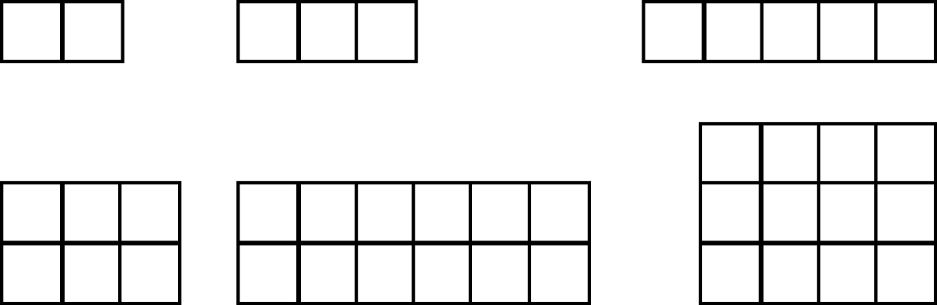
Примером простого отношения служит «египетский треугольник» (рис.а).
Выделяются следующие иррациональные отношения.
1) отношение диагонали квадрата к его стороне, т. е. а: с = 1 :√2 (рис. б)
2) отношение высоты разностороннего треугольника к половине его основания, т. е
а : h = 1 : √3 (рис. в)
3) так называемое «золотое сечение», которое выражается дробным числом 1: 1, 62 …
«Золотое сечение» получается при делении целого на две не равные части таким образом, чтобы целое относилось к большей части, как большая часть к меньшей, т. е.
(а+ б) : а = а: б (рис. г)
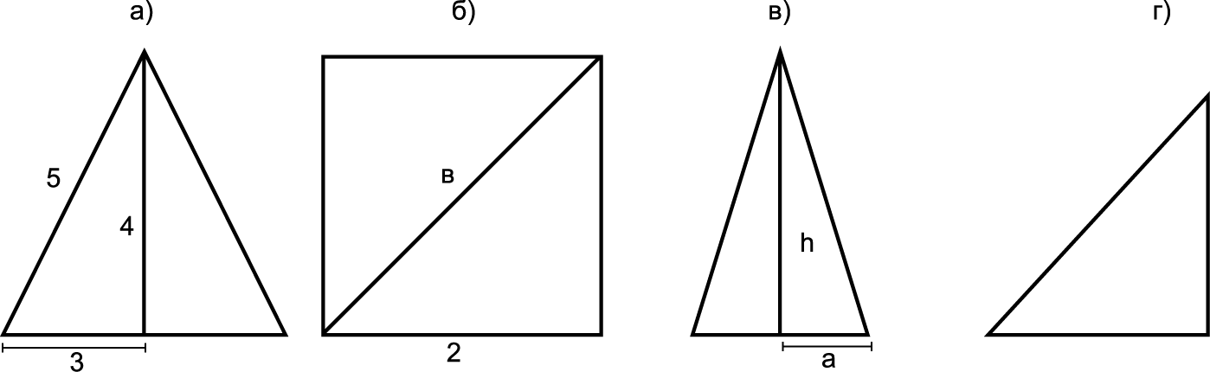
В пластических искусствах пропорциями определяются соразмерность и гармоничность элементов формы, различных соотношений по ширине , глубине, высоте всех частей формы друг с другом и с целым.
Более сложным видом пропорциональных отношений является подобие друг другу двух и более частей формы по размерным отношениям элементов каждой из них.
Контраст и нюанс – один из самых тонких проявлений художественной выразительности в искусстве.
Контраст – резко выраженное различие характеристик элементов формы друг от друга в том или ином отношении.
Контраст усиливает, подчеркивает различие свойств форм, делает их единство более напряженным, впечатляющим.
Нюанс – отношение форм, незначительно различающихся сравниваемыми свойствами так что их сходство выражено сильнее, чем различие.
Нюанс форм и размеров используется в борьбе с монотонностью, жесткостью ритма в построении композиции изделий и сооружений.
Нюанс цвета применяется как средство выделения различных зон, зрительного разделения больших плоскостей, устранения цветовой монотонности и в ряде других случаев.
Масштабность – соразмерность формы и еë элементов по отношению к человеку, окружающему пространству и другим формам.
Все предметы и изделия должны быть соотносимы с размерами человека, соразмерны ему.
Чувство масштабности – это реальное восприятие мира, отдельных явлений в их конкретной величине.
В буквальном значении масштаб – отношение размера предмета на чертеже к его действительному размеру в натуре.
У небольших изделий детали (указатели масштаба) выглядят относительно крупными, а у большинства – мелкими, даже если при этом не меняются их фактические размеры.
Как средство композиции масштабность следует использовать достаточно свободно, руководствуясь соображениями художественности.
Правильное решение вопросов масштабности в большой степени зависит от понимания свойств материалов, конструкции и способов изготовления изделий.
Представление о масштабности, как бы еë нормы, постепенно меняются в связи с тем, что появляются новые материалы, новые способы обработки старых материалов, меняется облик окружающих предметов и. т. д.
Ритм - одно из важных средств приведения многообразных элементов формы к единству, упорядочения их расположения.
Важнейшим признаком ритма является повторность элементов формы и интервалов между ними.
Ритмические повторы могут быть равномерными, убывающими или нарастающими.
В соответствии с этим повторность может быть двух типов: статическая (метрическая) и динамическая.
В композиции используются повторяющиеся акцентированные стыки одинаковых элементов.
По признаку наличия или отсутствия интервалов между формами (элементами) метрические ряды можно подразделить на 2 группы: прерывные и непрерывные.
Сложные метрические ряды, в свою очередь, подразделяются на 3 группы:
- сложный метрический ряд с чередованием элементов не одинаковых интервалах (а)

а)
- метрический ряд с чередованием равных форм с неравными интервалами между ними (б)
б)
- метрический ряд с чередованием неровных элементов на неровных интервалах (в)
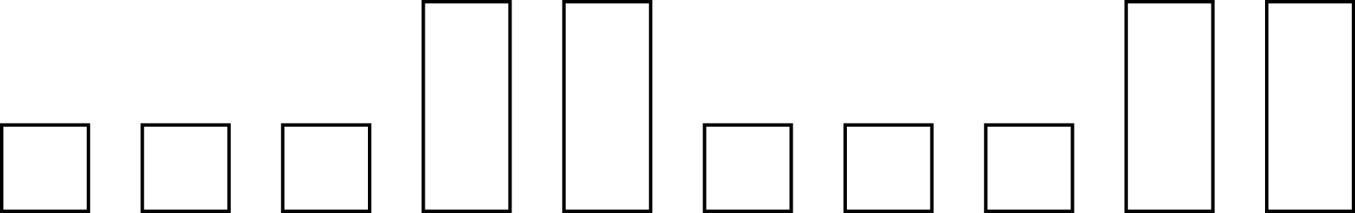
в)
Чтобы композиция была завершенной, используемые в ней метрические ряды должны быть завершены, как бы закрыты.
Иначе они выглядят случайными фрагментами целого.
Из всех признаков формы наиболее значимым для ритмизации является размер, затем интервал и светлота.
Ритмические ряды воспринимаются в направлении от больших элементов к меньшим, от темных – к светлым, от малых интервалов к большим.
Модуль – это величина, принимаемая за основу расчета размеров какого-либо предмета, а также их деталей, углов и элементов, которые всегда кратны относительно избранного модуля.
Кратность размеров деталей позволяет различно собирать из них одно и тоже изделие или применять их в разных изделиях.
Симметричными являются тождественные элементы, фигуры, одинаково расположенные относительно какой-либо точки, оси или плоскости, называемых центром, осью или плоскостью симметрии.
Существует несколько видов симметрии. Наиболее простой – зеркальная симметрия. Особая разновидность симметрической композиции- орнамент.
В декоративно-прикладном искусстве наиболее распространены два вида такой симметрии – «ленточный», и «кольцевой» орнамент.
Симметрия является одним из важных средств достижения единства и художественной выразительности композиции в архитектуре и художественном проектировании.
Однако, наряду с ней широко применяется и асимметрия, т. е. сочетание и расположение элементов, при котором ось или плоскость симметрии отсутствует.
В асимметричных композициях равновесие достигается путём приближения более лёгких форм к краю картинной плоскости.
В вертикальной композиции для обеспечения её равновесия главная форма располагается на центральной оси.
Виды композиции
В зависимости от особенностей строения формы различают три основных вида композиции: фронтальную объемную и глубинно- пространственную.
Наиболее важные по сюжету элементы изображения размещаются не хаотично , а образуют простые геометрические фигуры (треугольник, пирамиду, круг , овал, квадрат, прямоугольник и т.п.) (рис.1, 2, 3, 4, 5, 6)
Для передачи образа чего-то не подвижного , или устойчивого подойдёт замкнутая , закрытая, статическая композиция.
В декоративной композиции тема может быть выражена способами, принципиально отличающими её от композиции картины.
Следует обратить внимание на композиционные приёмы народного орнамента в изделиях исконно русских промыслов.
Тематическую декоративную композицию можно сравнить не только с орнаментом, где есть мотив, но и с узором, свободно заполняющим плоскость.
При всём своеобразии декоративного изображения оно совершенно не исключает последовательности, не лишено возможности вести сюжетный занимательный рассказ, даже иллюстрации. Декоративная тематическая композиция - особый художественный мир со своим условным порядком, а иногда и конкретными легко узнаваемыми персонажами, которые соотносятся друг с другом совсем не так, как в реальной действительности Основная отличительная особенность декоративного изображения от реалистического состоит в том, что цвет предмета может быть дан без учета цвета и тени , возможен даже полный отказ от реального цвета. Важно чтобы с помощью цвета создавался художественный образ. Свойство декоративной композиции - декоративное преображение любой натуры, выделение нарядности, красочности, орнаментальности окружающего мира, соблюдение определенной меры условности изображения. К положительным результатам ведет не только строгий отбор главного, но и некоторая недосказанность, ассоциативность эмоционально- образного решения темы.
Композиция каждый раз ставит перед художником сложные вопросы, ответы на которые должны быть точными, оригинальными , неповторимыми.
В композиции важно всё – масса предметов их зрительный «вес», размещение их на плоскости, выразительность силуэтов, ритмические чередования линий и пятен, способы передачи пространства и точка зрения на изображаемое, распределение светотени, цвет и колорит картины, позы и жесты героев, формат и размер произведения и многое другое.
Композиция же – не только мысль, идея произведения, это и определенно созвучная душе художника и требованиям времени пластическая форма выражения.
Композиция применяется во всех изделиях декоративно – прикладного творчества и имеет самое главное значение в создании произведения.
Используя все эти правила мы создаем оригинальные, неповторимые, единственные в своëм роде произведения.
Но если нарушить хоть одно правило композиции, произведение теряет вид, не смотрится, становится не интересным.
А если соблюдать все правила композиции получаются правильно оформленные, красивые, интересные произведения.
Благодаря всему этому у нас получаются вот такие работы.

Литература.
- Художественное проектирование: Учебное пособие .Под ред. Б.В. Нешумова, Е. Д. Щедрина.- М. : Просвещение. 1979 г.- 175 с. : ил.

- Сокольникова Н. М. Изобразительное искусство: Учебник: В 4 ч. , ч. 3 Основы композиции- Обнинск: Титул, 1996- 80 с.: цв. ил.

- Холмянский Л. М. , Щипанов А.С. Дизайн : Кн. для учащихся .-М. Просвещение, 1985г. – 240 с. ил.

- Лещенко Т. А. Нетканый гобелен ( Т. А. Лещенко Ростов Н/Д .:Феникс, 2005 -144 с. : ил. – ( Город мастеров)

- Медведь Э. И. Эстетическое воспитание школьников в системе Д. О. – Учебное пособие. –М.: Центр гуманитарной литературы « РОН», 2002 . – 48 с.

-Богачева З. А. Чудесные поделки и бумаги.- М.: Просвещение, 1992.- 208 с

- Гусакова М. А. Аппликация. Учеб. Пособие .- М.: Просвещение, 1977.- 176 с.

